Идет подписка на журнал «Родная прырода» на первое полугодие 2023 года
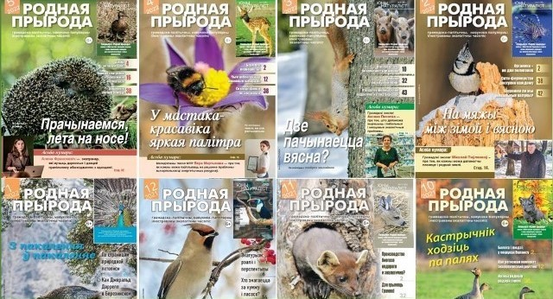Общественно-политический, научно-популярный, иллюстрированный экологический журнал «Родная прырода» знакомит читателей с информацией о природном потенциале Беларуси, его сохранении и приумножении; государственной политике в области охраны окружающей среды и рационального использования природных ресурсов; технологиях и инновациях для решения экологических проблем. Многие материалы издания посвящены экодружественному образу жизни и участию общественности в принятии решений; экологическому воспитанию и образованию. И, конечно, «Родная прырода» – это прекрасный «природный» фотоальбом: на страницах издания публикуются лучшие фотоснимки животного и растительного мира от профессионалов и любителей.
Подписные индексы:
- 74926 – для индивидуальных подписчиков (на 1 месяц – 16,03 бел.руб.);
- 749262 – для ведомственных подписчиков (на 1 месяц – 21,63 бел.руб.).
Оформить подписку можно каждый месяц:
- через отделения связи и на сайте РУП «Белпочта»;
- через систему «Belpressa.by»;
- через автоматизированную систему ЕРИП.
Выписывайте любимые издания, чтобы всегда быть в курсе экологических новостей Беларуси и мира, нововведений природоохранной политики государства, важных «зеленых» инициатив наших земляков, а также самому научиться помогать природе родного края.

